善用表征互译 培养空间观念

——以苏教版小学数学第五册“平移与旋转”新授为例

常州市新北区薛家中心小学 陈嘉烨

【摘要】“平移与旋转”属于图形与几何领域中图形运动的知识范畴。学生对“平移和旋转”现象的认知是一个螺旋上升的过程，这需要经历多层次的观察、操作和体验。基于数学多元表征学习的认知理论和图形运动知识的特点，利用情境表征，动作表征，图像表征，符号表征、言语表征等不同表征形式之间的转换，加强对平移和旋转的本质特征的理解，发展学生的空间观念。

【关键词】多元表征 小学数学 空间观念

空间观念是课程标准中核心词之一，空间观念的形成从现实生活中积累的丰富的几何体验出发，逐步认识事物的本质和特点及其规律，经历从具体到抽象，从感性到理性的认知过程。

一个数学概念或者数学问题，往往可以通过多元的形式加以表征。在教学中运用不同的表征形式从不同的角度理解概念或者问题本质，能使学生获得更深刻的体验。美国心理学家莱什认为数学学习可以通过现实情景、实物操作、图像、文字符号和口头语言这五种类型来表征。[1]通过提供具象的、可操作的情境，组织开展具体生动的学习活动丰富学生的感知，引导学生在观察的基础上，把自己内隐的对平移和旋转运动特点的认识、思考外显出来。带着这些思考，笔者设计了四次多元表征活动。

一、情境表征，体会感知

活动1：（出示视频：行进的火车、转动的风扇、移动的电梯、上升的国旗、转动的飞机螺旋桨、钟面的指针）

师：它们的运动方式相同吗？（生：不同）你能根据它们运动的方式把它们分分类吗？

交流：你是怎样分类的？

预设：火车、电梯、国旗分为一类；风扇、飞机、钟表分为一类。

活动2：学生欣赏、分析生活中美丽的图案

师：你知道下面这些美丽的图案是怎样设计出来的吗？可以通过怎样平移或旋转构成？

新课标指出：数学生活化和生活数学化的有机结合是学生学习的重要方式之一。[2]在教学过程中，创设符合学科特点贴近生活化学习情境，让学生在自主探究中经历数学化的过程。

平移和旋转的现象在实际生活中比较常见，因此在第一次活动中通过课件动态出示：行进中的火车、转动的电扇、上下移动的电梯等日常生活中常见的事物，将平移与旋转的现象同时呈现，引导学生通过观察、比较、分类等活动初步感知平移和旋转现象，从而促使学生在头脑中再现每种运动的表象，为运动特征的形成奠定了良好的基础。第二次活动结合教学情境，在学生层层感悟并抽象出“平移和旋转”的数学本质后，引导学生回归生活，去发现去欣赏去分析生活中的数学美，进一步加深对图形运动本质的理解。

二、动作表征，直观感受

活动1：

师：国旗是怎样运动的？你能一边观察一边用手势比划，来模拟它的运动吗？窗户又是怎样运动的呢？谁会用手势来模拟？

学生自由比划，动作模拟感知平移和旋转运动。

活动2：

活动操作：将数学书从课桌面的左上角平移到课桌面的右上角，谁来试一试？如果将数学书从右上角平移到左下角，你想怎样移？

生：一是先向下再向左；二是先向左再向下；三是斜着移动。

提问：像这样斜着移动是不是数学上的平移呢？小组讨论。

比较：这些移动的轨迹有什么相同的地方呢？

小结：原来在平移数学书时，可以左右，可以上下，还可以斜着移动，只要数学书是在直着移动，这种运动方式就叫做平移。

心理学家皮亚杰指出：“活动是认识的基础，智慧从动作开始。”心理学研究表明，动手操作能充分调动多感官参与，这有利于知识的习得。因此，在第一次活动中让学生一边观察运动现象，一边用手势进行动作模拟，引导学生将物体运动的轨迹抽象出来，让学生在动口、动脑、动手的多种感官体验中丰富对平移和旋转的感性认识，积累大量的感性经验。第二次活动，让学生自主操作物体模拟平移的运动过程，在交流中指导学生可以先确定平移的方向，再将数学书在课桌上做横向、纵向、斜向的平移运动。变式引入了物体“斜向平移”的情境，突出了平移是沿一定的方向直直地移动的运动特征。

三、图像表征，外显特征

活动1：

师：观察这些物体的运动状态，你能想办法画个图，来表示这样

的运动方式吗？

师：刚才同学们用画直线和曲线分别表示了两种不同的运动。我们还可以怎样修改一下，使大家清楚看出运动的方向？

生：可以加箭头。

第一层次利用图像表达抽象出物体的运动方向和运动路线，让学生运用已有的经验画图表达自己对“直直地动”和“转圈动”的理解；第二层次提升为符号表达，指导学生使用直观、规范的符号来强化对“平移与旋转”的感知，培养学生的符号意识。

借助几何直观，排除了情境表征中的许多干扰因素，引导学生利用思维加工转化后的符号表征，抽象表达他们对平移和旋转运动特点的理解，由运动现象逐渐向运动本质推进，凸显出平移和旋转的数学属性。

四、言语表征，形成概念

活动1：

师：想一想，国旗、火车、电梯这些物体的运动有什么相同之处？

揭示：这些物体都是沿直线方向运动的，像这些物体的运动都可以看成是平移。

举例：生活中你还见过哪些平移现象，和同桌说一说？

在言语表现和图像表征之间建立联系的过程是形成概念理解的重要步骤。[3]学生在生活中虽接触过“平移和旋转”的现象，但在表达感知、交流体验时，对运动现象的特点表述不清。因此在研究这两种运动的过程中，可以通过动作模拟、画图表达、语言表述等方式进行。其中，动作模拟是认知的基础，在操作中帮助学生清晰建立运动的表象，依托表象借助语言、动作、图像等表征描述对平移和旋转运动的理解。

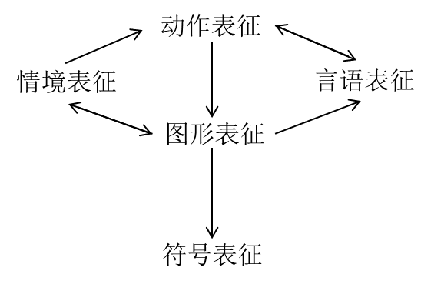 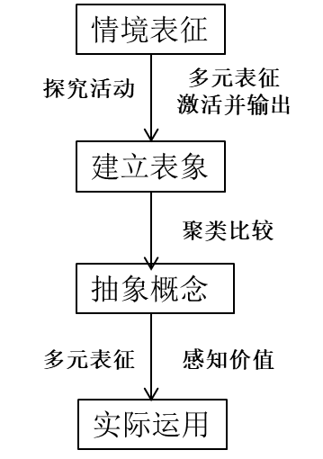

图1：“平移和旋转” 图2：“平移和旋转”

多元表征流程图 多元表征数学模型

基于大量的活动体验，从现实情境中抽象出平移与旋转的运动本质，让学生经历“直观水平——表象水平——抽象水平”的探索活动，合理选择多元表征形式进行教学，促进学生在情境表征、动作表征、图像表征、言语表征等不同表征形式之间转换，在类比感知中牢固建立“平移与旋转”的数学模型。为从静态转向动态来学习图形与几何的知识积累初步的学习经验，逐步建立和培养、发展学生的空间观念。

[1]储冬生.把握核心概念设计数学活动发展空间观念——“平移、旋转和轴对称”单元教材分析与教学建议[J].小学数学教育,2018（7）.

[2]陈晓燕.紧扣图形平移 突出数学本质“认识平移”一课的研究与实践[J].小学数学教育,2016(5):33-34.

[3]张文宇,范文贵.小学生对空间观念的理解与培养策略[J].数学教育学报,2012(12）